|  |  |  |  |
| --- | --- | --- | --- |
| Theorie | | | |
| Leeractiviteit: Hydrauliek |  | |  |
| Naam: | Klas: | Datum: | Score: |

**Hydrauliek: Les 3**

**Onderhoud hydraulische installatie hoofdstuk 3**

**Wat is noodzaak van onderhoud aan de hydraulische installatie:**

* Het schoon en rein houden van de vloeistof/olie waardoor beschadigingen en slijtage worden voorkomen.

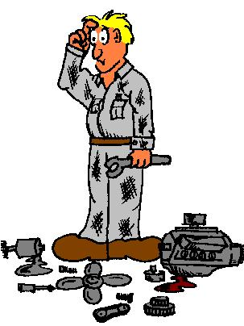

**Oorzaken vervuiling:**

* Aan en afkoppelen van slangen en leidingen
* Reparaties/onderhoud
* Olie die warm wordt en weer afkoelt en daardoor condensvorming krijgt in de tank
* Slijtage van de hydraulische componenten
* Bijvullen van de hydrauliekolie
* Via beluchtingen.

**Gevolgen:**

* Bij overmatige vervuiling, door vocht krijg je roest.
* Metaaldeeltjes geven krasjes/beschadigen, klemming van bewegende delen
* Pompopbrengst gaat zakken door inwendige slijtage
* Regelklepjes blijven open staan
* Enz. Enz.

**Hoe pleeg je onderhoud:**

* Tips en veiligheid (zie blz. 44)
  + Zorg dat alles in russtand staat
  + Zet de machine op een plaats waar geen kinderen of mensen kunnen komen die het gevaar niet kennen
  + Blokker cilinders bv van een kipper die omhoog staat
  + Zorg altijd dat de pomp uitstaat
  + Controleer eerst of er geen druk meer op het systeem staat
  + Denk aan de olietemperatuur

**Wat is dagelijks onderhoud:**

* Controleren van alle uitwendige delen
* Lekkage zweten van koppelingen
* Slijtage delen slangen
* Olieniveau
* Beluchtingen
* Koelen
* Kleine afdichtingen vervangen

**Periodiekonderhoud:**

* Verversen
* Filters reinigen of vervangen
* Slijtage delen vernieuwen
* Alles schoon houden
* Defecte delen vernieuwen

**Lezen van een onderhoudstabel blz. 51 fig. 3.5**

**Week:_________________________________________________________**

**Toets hydrauliek:**

* **Onderwerpen Hydrauliek 1 t/m 4** 
  + **Soorten energie overdracht**
    - **Voordelen en nadelen, kenmerken**
  + **Hydrauliek onderdelen** 
    - **Doel, verschillen, symbool**
  + **Schema tekenen**
    - **Juiste symbolen**
    - **Potlood en liniaal**
  + **Berekeningen**
    - **Volledige uitwerking noteren**
  + **Onderhoud hydraulische installatie**
* **Inleveren huiswerkmaterialen hydrauliek**